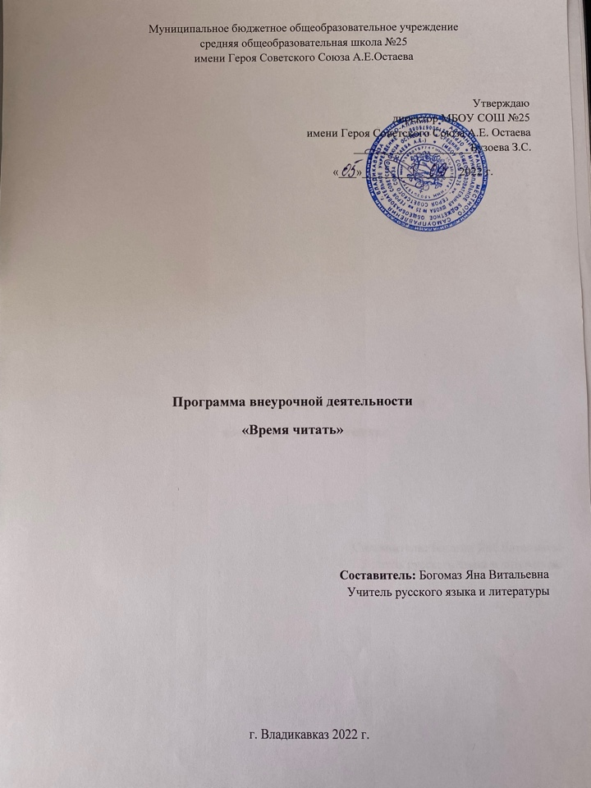
1. Пояснительная записка
Рабочая программа к курсу «Время читать» составлена в соответствии с требованиями Федерального государственного образовательного стандарта основного общего образования, на основе программы элективного курса Время читать» для учащихся 8 класса..
Программа общекультурного направления обеспечивается учебно-методическим комплектом, который включает:
- Программу Л.Г.Смирновой «Элективный курс по внеклассному чтению «Время читать»// Русский язык и литература,2018, №7-8
Актуальность программы: курс является важнейшей составляющей работы по приобщению обучающихся к литературе как искусству слова, по пробуждению у детей интереса к словесному творчеству и чтению художественных произведений; формированию приёмов понимания текста, повышению общей языковой культуры обучающихся.
Цель курса: помочь обучающимся в формировании читательского кругозора и приобретении опыта самостоятельной читательской деятельности; развитие у школьников интереса к литературному чтению, воспитанию у них бережного отношения к слову, богатству языка, воспитанию любви и уважения к художественной литературе
Задачи курса:
- образовательные: вырабатывание умений работать с текстом;
- развивающие: развитие художественно-творческих и познавательных способностей, эмоциональной отзывчивости при чтении художественных произведений; совершенствование всех видов речевой деятельности, памяти, внимания, наблюдательности, творческой инициативы; повышение уровня языкового развития учащихся;
воспитательные: привитие эстетического отношения к искусству слова, интереса к чтению и книге; воспитание самостоятельности, уверенности в своих силах, любознательности.
Срок реализации: авторская программа рассчитана на 17 учебных часов (1 час в неделю).

II. Планируемые результаты освоения курса внеурочной деятельности.
Личностные результаты
- чувство прекрасного – умение чувствовать красоту и выразительность речи, стремиться к совершенствованию собственной речи;
- любовь и уважение к Отечеству, его языку, культуре;
- устойчивый познавательный интерес к чтению, к ведению диалога с автором текста;
- потребность в чтение;
- осознание и освоение литературы как части общекультурного наследия России и общемирового культурного наследия;
- ориентация в системе моральных норм и ценностей, их присвоение;
- эмоционально положительное принятие своей этнической идентичности, уважение и принятие других народов России и мира, межэтническая толерантность;
- потребность в самовыражение через слово;
- устойчивый познавательный интерес, потребность в чтении.

Метапредметные результаты
Регулятивные УУД:
- определять и формировать цель деятельности на занятии с помощью учителя;
- проговаривать последовательность действий на занятии;
- учиться высказывать своё предположение (версию) на основе работы с иллюстрацией книги;
- учиться работать по предложенному учителем плану.
Познавательные УУД:
- ориентироваться в книге (на развороте, в оглавлении, в условных обозначениях);
- находить ответы на вопросы в тексте, иллюстрациях;
- делать выводы в результате совместной работы группы и учителя;
- преобразовывать информацию из одной формы в другую: подробно пересказывать небольшие тексты.
Коммуникативные УУД:
- оформлять свои мысли в устной и письменной форме (на уровне предложения или небольшого текста);
- слушать и понимать речь других;
- выразительно читать и пересказывать текст;
- договариваться с одноклассниками совместно с учителем о правилах поведения и общения и следовать им;
- учиться работать в паре, группе.
Межпредметные связи на занятиях по развитию познавательных способностей:
- с уроками русского языка;
- с уроками литературы;
Формы организации учебного процесса.
Программа предусматривает проведение внеклассных занятий, работу учащихся в группах, парах, индивидуальную работу.
Творческая деятельность включает проведение игр, викторин, использование метода проектов, поиск необходимой информации в энциклопедиях, справочниках, книгах, на электронных носителях, в сети Интернет.

Технологии, методики:
- уровневая дифференциация;
- проблемное обучение;
- моделирующая деятельность,
- поисковая деятельность;
- информационно-коммуникационные технологии;
- здоровьесберегающие технологии.
Методы проведения занятий: лекция, беседа, игра, самостоятельная работа, творческая работа, практикум.
Формы контроля: входной, рубежный и итоговый контроль проводится в произвольной форме, выбранной учителем и учащимися.

III. Содержание курса внеурочной деятельности с указанием форм организации и видов деятельности
№ п/п | Тематика | Количество часов | Виды деятельности
1 | Приключенческий роман | 4 | Обзорная лекция  Игра  Беседа  Практикум  Игра  Выполнение работы  Обмен мнениями  Заседание круглого стола  Практикум
2 | Французский роман-фельетон
3 | Юношеско-приключенческий роман второй половины XIX века
4 | Детективный роман
5 | Современная приключенческая литература. Приключенческий кинематограф | 3 | Обзорная лекция  Игра  Беседа  Практикум  Игра  Выполнение работы  Обмен мнениями  Заседание круглого стола  Практикум
6 | Русский и советский детективный роман
7 | Зарубежный детектив
8 | Крутой детектив | 5 | Обзорная лекция  Игра  Беседа  Практикум  Игра  Выполнение работы  Обмен мнениями  Заседание круглого стола  Практикум
9 | Французский психологический детектив
10 | Писатели, принадлежащие одновременно к двум школам
11 | Политический детектив
12 | Научная фантастика | 5 | Обзорная лекция  Игра  Беседа  Практикум  Игра  Выполнение работы  Обмен мнениями  Заседание круглого стола  Практикум
13 | Советская фантастика
14 | Романы жюль-верновского типа
15 | Юмористическая фантастика
16 | Жанр фэнтези в научном и читательском обиходе

IV. Тематическое планирование с указанием количества часов, отводимых на освоение каждой темы.

ТЕМА |  | Количество часов.
1 | Вводное занятие в тему курса «Чтение — это престижно!» | 1
2 | Начало приключенческой литературы. Вальтер Скотт | 1
3 | Французский роман-фельетон | 1
4 | Юношеско-приключенческий роман второй половины 19 века | 1
5 | Детективный роман. | 1
6 | Современная приключенская литература | 1
7 | Русский и советский детективный роман. | 1
8 | Зарубежный детектив | 1
9 | Крутой детектив | 1
10 | Игра | 1
11 | Французский детектив | 1
12 | Писатели, принадлежащие одновременно к двум школам | 1
13 | Политический детектив | 1
14 | Научная фантастика | 1
15 | История советской фантастики | 1
16 | Романы жюль-верновского типа | 1
17 | Итоговое занятие «Чтение- это успех, удача, отличное настроение» | 1

